Утверждаю
директор МБУ ДО
Обливской ДЮСШ
__________ С. А. Вострикова
29.05.2020 г.
ПРОЕКТ
«ПРОВЕДЕМ ЛЕТО С ГТО!»

Разработчики проекта:
Вострикова С. А .- директор МБУ ДО Обливской ДЮСШ
Соловьева О. А. – заместитель директора по учебно-спортивной работе
Лагутин Н.В.- методист
Афонина Л.Н. – тренер- преподаватель
Николаев С.С. - тренер- преподаватель
Ропаев Г.В.- тренер- преподаватель
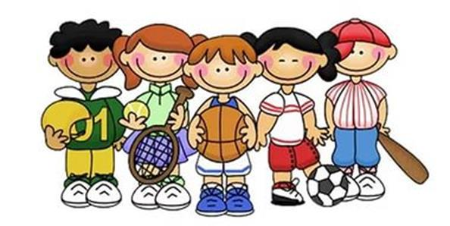
Актуальность проекта:

В 2013 году Президент Российской Федерации Владимир Путин подписал указ о возвращении системы «Готов к труду и обороне» (ГТО). В нашей стране Всероссийский физкультурно-спортивный комплекс «Готов к труду и обороне» был возрожден для решения проблемы продвижения ценностей здорового образа жизни и укрепления здоровья детей. Комплекс ГТО направлен на физическое развитие и укрепления здоровья подрастающего поколения, является основой системы физического воспитания и призван способствовать развитию массового физкультурного движения в стране.

Аннотация проекта.

Проект предусматривает подготовку и мотивацию детей и взрослых к сдаче норм ГТО, формирование потребности в здоровом образе жизни и воспитание разносторонне развитой гармоничной творческой личности.

Проблема:
Недостаточная осведомленность детей и родителей о комплексе ГТО. Низкая спортивная активность, малоподвижный образ жизни детей и их семей, отсутствие понимания культуры спорта. Негативная статистика по образу жизни в семье (сниженная активность, несбалансированное питание, несоблюдение режима дня, растущие факторы риска, отсутствие полезных привычек).

Цель проекта:

Продолжить работу по физическому воспитанию детей и взрослых, учитывая условия распространения на территории Обливского района новой коронавирусной инфекции. Создать условия для успешной подготовки детей и взрослых к сдаче норм ГТО.
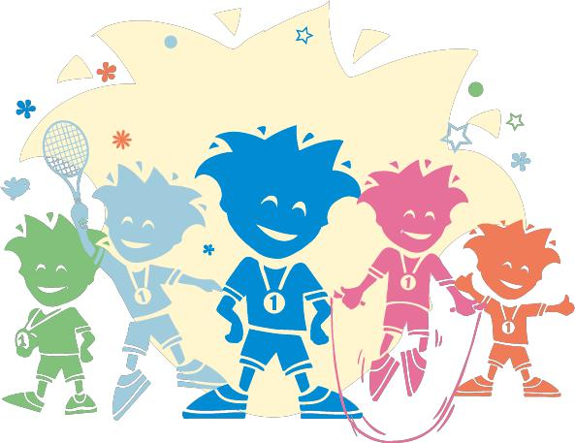
Задачи проекта:

- Познакомить участников проекта с программой ГТО и условиями их проведения;
- Расширить и закрепить знания детей и родителей о здоровом образе жизни;
- Ознакомиться с рекомендациями педагога-психолога по подготовке и сдаче комплекса ГТО;
- Разработать комплекс упражнений для эффективной и комплексной сдачи норм ГТО в домашних условиях;
- Совершенствовать физические способности в совместной двигательной деятельности участников проекта разной возрастной категории, через мастер- классы тренеров- преподавателей МБУ ДО Обливской ДЮСШ;
- Содействовать развитию интереса к занятиям физической культурой и спортом;
- Повысить уровень знаний о комплексе, через онлайн- викторину «Что такое ГТО?»;
- Формировать творческие способности участников проекта через конкурсы рисунков на тему «Эмблема ГТО» конкурс фотографий «Мама, папа, я-спортивная семья»;
- Повысить профессиональное мастерство педагогов МБУ ДО Обливской ДЮСШ через участие в проекте;
- Создать единое воспитательно-образовательное пространство на основе доверительных партнерских отношений сотрудников МБУ ДО Обливской ДЮСШ со всеми участниками проекта «Проведем лето с ГТО».

Новизна проекта

Создание условий по подготовке к проведению испытаний (тестов) Всероссийского физкультурно-спортивного комплекса ГТО посредством тренировок в домашних условиях.

Практическая значимость

Реализация данного проекта не только повысит профессиональную компетенцию педагогов, но и повысит осведомленность родителей важности физического воспитания и приобщения детей и взрослых к ЗОЖ.
Физические нагрузки позволят развить у участников проекта выносливость, смелость, физические качества, выявить психологическую предрасположенность к различным видам спорта, оказать поддержку детям, отстающим в физическом развитии от сверстников. Все вышеперечисленное должно помочь в организации летнего досуга.

Инновационная направленность

Организация досуга в летний период, в условиях распространения на территории Обливского района новой коронавирусной инфекции (2019-nCoV) посредством сети Интернет.

Ожидаемые результаты:
- пополнение знаний о комплексе ГТО.
- повышение мотивации и интереса к занятиям физической культурой и спортом;
- положительная результативность в сдаче норм «ГТО»;
- рост спортивных достижений;
- эмоциональное сближение детей и родителей;
- рост профессиональной компетенции педагогов;
- активное взаимодействие родителей и педагогов;
- сформированность у всех участников проекта осознанных потребностей в систематических занятиях физической культурой и спортом, ведение здорового образа жизни;
- обогащение методической базы и развивающей среды в МБУ ДО Обливской ДЮСШ;
- приобретение опыта взаимодействия с социальными партнёрами.

Направление проекта: «Физическая культура».

Вид проекта:физкультурно – оздоровительный, познавательный, творческий.

Сроки реализации проекта: с 01.06.2020 г. по 31.08.2020 г.

Участники проекта:
- тренеры- преподаватели;
-методист;
-педагог- психолог;
-дети, родители (законные представители), все желающие.

Этапы реализации проекта

Подготовительный этап (01.06.2020 г.-14.06.2020 г.):

- Знакомство и изучение нормативов испытаний (тестов) Всероссийского физкультурно-спортивного комплекса «Готов к труду и обороне» (ГТО);
- Организация кадрового обеспечения;
- Формирование нормативно-правовой базы;
- Составление проекта;
-Определение целей и задач проекта;
- Создание условий по внедрению проекта;
- Подбор методической, научно-популярной литературы, иллюстративного материала по теме проекта;
- Информирование детей и их родителей (законных представителей);
- Прогнозирование результата, составление плана совместной деятельности с детьми, педагогами, родителями;
- Подбор материала для бесед, презентаций, видеоконсультаций;

Основной этап (15.06.2020 г.-23.08.2020 г.):

(реализация основных видов деятельности по направлениям проекта)

Виды деятельности | Мероприятие, тема | Сроки  реализации
1. Познавательная  деятельность  Методист Лагутин Н.В.  Педагог- психолог Джулай И.Ю. | 1. Видеообзор «Что такое ГТО?» с главным судьей муниципального Центра тестирования ВФСК «ГТО» Н.В. Лагутиным  https://yadi.sk/i/TjWxF9MA-9JE6Q  2.Знакомство с официальным сайтом и  таблицами нормативов ГТО  https://www.gto.ru/  3. Советы педагога – психолога Джулай И.Ю. https://youtu.be/diAK0btuO_o | С 15.06.2020 по 21.06.2020 г.
2. Сбор и  систематизация  информации | Знакомство участников проекта с комплексом упражнений для участия в проекте, основанных на Всероссийском физкультурно- спортивном конкурсе #ЯГОТОВ https://drive.google.com/file/d/1ZURovRH0jPHFb8WwpkszIH01rqe7oORf/view?usp=sharing | С 22.06.2020 по28.06.2020
3. Физкультурная  деятельность участников проекта «Проведем лето с ГТО» | 1.Мастер- класс от тренеров преподавателей  Николаева С.С. https://youtu.be/Lxx9uJD-vMs  Афониной Л.Н. https://youtu.be/eDJ_VViPouc  Ропаева Г.В. https://youtu.be/i89gINzr9fM  2. Подготовка к сдаче комплекса упражнений.  Видеоматериалы в помощь для подготовки:  -наклон вперед на гимнастической скамье https://www.youtube.com/watch?time_continue=3&v=d2yZH4R2e7Q&feature=emb_title  - норматив «сгибание и разгибание рук в упоре лёжа на полу»  https://www.youtube.com/watch?time_continue=2&v=T3AoJZZEngA&feature=emb_logo  - планка https://vk.com/video-76633380_456239341  - https://vk.com/video-76633380_456239385  3.Сбор видеоматериалов участников проекта с помощью электронной почты МБУ ДО Обливской ДЮСШ mou_dod_ducsh@mail.ru .  Присланные материалы должны содержать следующую информацию:  - Ф.И.О. участника;  - возраст;  - адрес;  - эл.почта;  - контактный номер телефона. | С 29.06.2020 по 26.07.2020
4. Интеллектуальная деятельность | Участие в викторине «Что такое ГТО?»  https://docs.google.com/forms/d/19g4I0RspzlnD6f9bOly5L74FXx6zq1ZXl41oQFhcags/edit?chromeless=1 | 27.07.2020 по02.08.2020
5.Творческая деятельность | 1.Конкурс рисунков на тему «Эмблема ГТО», выставка творческих работ на сайте МБУ ДО Обливской ДЮСШ.  2. Конкурс фотографий «Мама, папа, я-спортивная семья».  Конкурсные работы пересылаются в электронном виде на электронную почту МБУ ДО Обливской ДЮСШ mou_dod_ducsh@mail.ru .  Присланные материалы должны содержать следующую информацию:  - Ф.И.О. участника;  - возраст;  - адрес;  - эл.почта;  - контактный номер телефона. | С 03.08.2020 по 23.08.2020

Заключительный этап (24.08.2020 г. -31.08.2020 г.):

(обобщение результатов работы)

Подведение итогов участия, создание презентации по проведённым мероприятиям в рамках проекта.

Итог проекта

Достижение поставленных целей и задач, создание презентации проекта «Проведем лето с ГТО», награждение.

Ожидаемые результаты

Для детей:

- Повышение уровня физического развития и укрепления здоровья детей;
- Повышение интереса детей, их родителей и к физическим упражнениям, спорту и здоровому образу жизни;
- Вовлечение детей в систематические занятия спортом, выявление их склонности и пригодности для дальнейших занятий спортом, воспитание устойчивого интереса к ним;
- Сформировать у детей представления о комплексе ГТО, как о мероприятиях, направленных на укрепление здоровья с помощью систематической физической подготовки;
- Развитие творческих способностей;
- Воспитанная у детей целеустремленность, организованность, инициативность, трудолюбие.

Для педагогов:

- Подготовка к выполнению норм ГТО всеми желающими участниками проекта;
- Привлечение родительской общественности и социума для реализации физкультурно-спортивного направления дополнительного образования;
- Создание единого воспитательно–образовательного пространства на основе доверительных партнерских отношений сотрудников МБУ ДО Обливской ДЮСШ с родителями;
-Методическое обеспечение;
-Участие социума в спортивной жизни МБУ ДО Обливской ДЮСШ.
Для родителей:

- Информированность о комплексе ГТО;
- Проявление интереса к занятиям физкультурой и спортом совместно с детьми;

- Активное участие родителей в спортивных мероприятиях;
- Сформированность осознанного отношения к своему собственному здоровью;
- Пополнение знаний о комплексе ГТО.
- Приобщение к спорту и физической культуре через семью.

Особые условия:
Представленные материалы от участников проекта (фото, видео, рисунки и т.п.) могут быть размещены в сети Интернет (официальный сайт ОУ, группы в соцсетях).
По завершению все участники проекта «Проведем лето с ГТО» будут награждены благодарственными письмами, которые будут направлены на электронные адреса. Допускается участие в одном или нескольких мероприятий основного этапа проекта «Проведем лето с ГТО».
Организаторы проекта оставляют за собой возможность награждения призами и грамотами по следующим номинациям:
- самый маленький участник проекта;
- самый взрослый участник проекта;
- самое лучшее выполнение комплекса упражнений (видео);
- самый активный участник проекта (номинация подразумевает участие во всех мероприятиях основного этапа проекта «Проведем лето с ГТО»;
- лучший знаток ГТО (по результатам викторины «Что такое ГТО?»);
- лучший рисунок эмблемы ГТО;
- лучшая семейная фотография «Мама, папа, я – спортивная семья!».

